

计算机与软件工程学院
上机实验报告

（ 2017/2018学年 第 2 学期 ）

课程名称 | 移动云计算
课程代码 | 150902029
任课教师 | 蒋忠远
学生姓名 | 文攀锋 | 年级 | 2015级
学 号 | 3120150901107 | 专业 | 计科
实验成绩

实验名称 | 实验2：基于虚拟环境配置Hadoop 2.0 |  |  | 实验地点 | 8-14
实验类型 | 设计 | 实验学时 | 3 | 实验日期 | 2018 /5/21
- 撰写注意：版面格式已设置好（不得更改），填入内容即可。
- 实验目的
熟悉VMWare虚拟机的文件共享方法，熟悉CentOS的基本操作，熟悉使用Vim编辑文本的常用命令及环境变量的设置。基于多个虚拟CentOS系统，掌握搭建Hadoop 2.0的具体方法。
- 实验内容
- 实验任务
基于实验一中使用VMware构建的三台虚拟机，构建Hadoop2.0的小型分布式处理环境。要求能够通过外部系统查看Hadoop的信息。
- 详细配置过程
- 主要思想（介绍实验任务的主要步骤）
- 下载jdk和hadoop的安装包
- 修改虚拟机机器名
- 添加域名映射
- 关闭防火墙设置
- 安装jdk
- 安装hadoop
- 修改hadoop配置文件
- 测试hadoop

- 详细配置步骤（结合文字与图片详细介绍配置步骤）

1.修改主机名
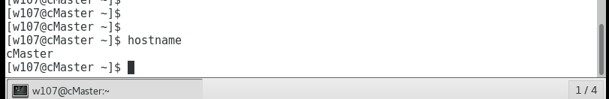

2.添加域名映射
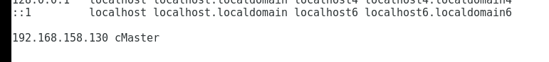

3.关闭防火墙
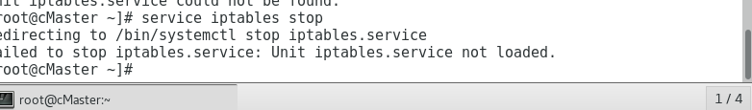

4.将jdk的安装包拷贝到centos系统的/usr/local/java文件夹中
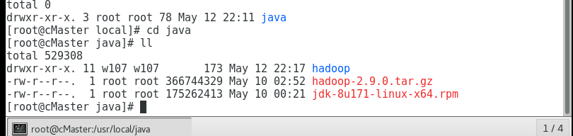

5.进行jdk的安装，安装到/usr/java目录下，并且更名为jdk
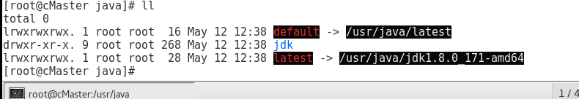

6.配置jdk的环境变量
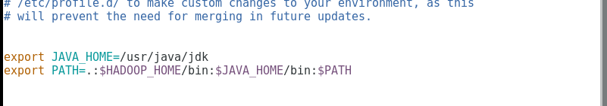

7.检查jdk是否配置成功
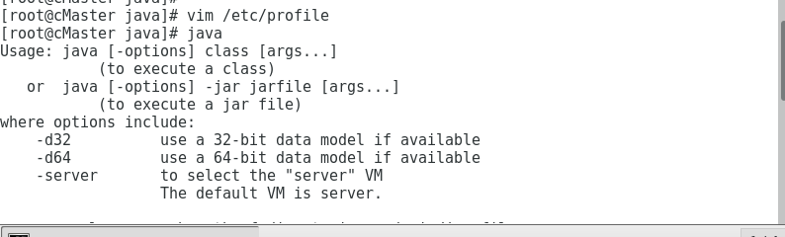

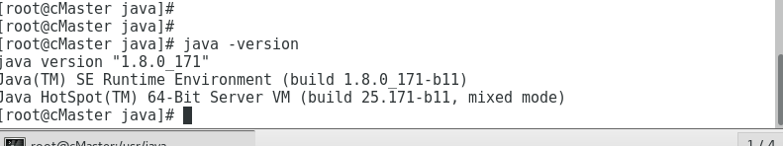

8.将hadoop的压缩包拷贝到虚拟机的根目录下的/usr/local/java文件夹中

9.解压hadoop压缩包并将解压后的文件重命名为hadoop
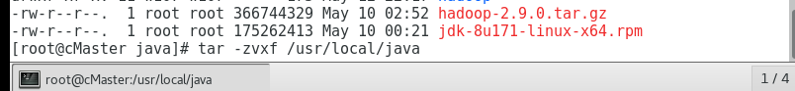

10.编辑hadoop的四个配置文件
1.hadoop-env.sh：
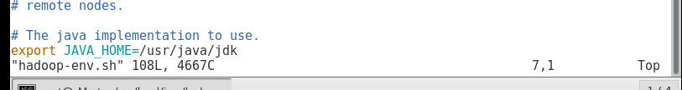

2.core-site.xml：
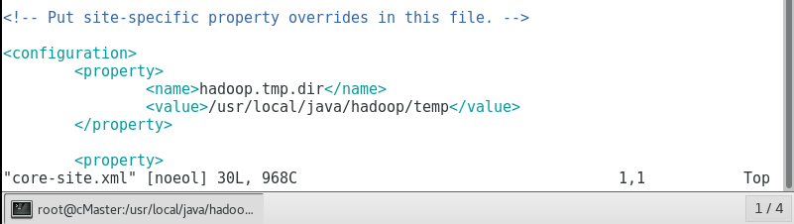

3.yarn-site.xml:
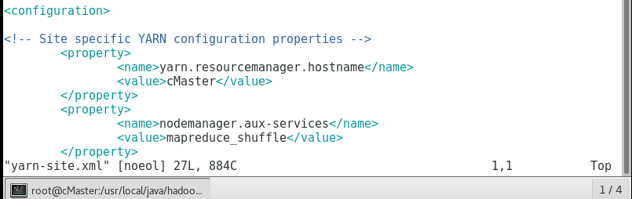

4.mapred-site.xml:
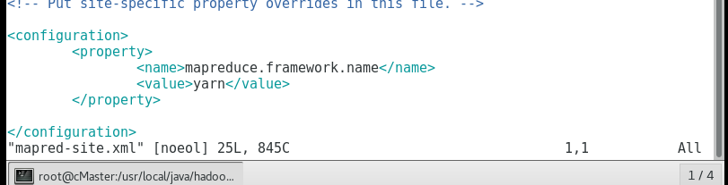

11.格式化主节点命名空间
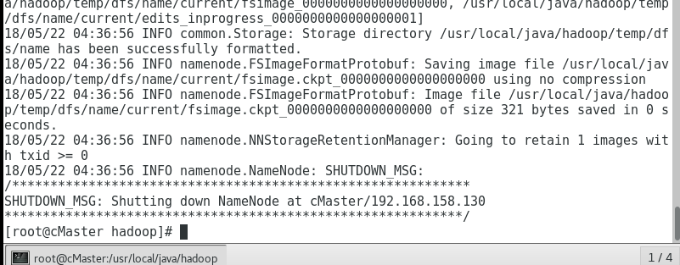

12.启动所有服务
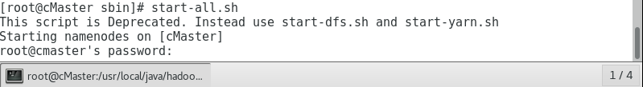

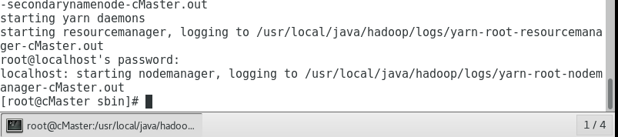

Slave0上启动存储从服务:
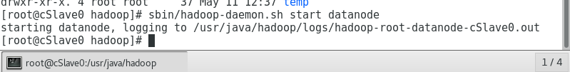

- 运行结果（给出配置的验证结果）
cMaster上测试hadoop：
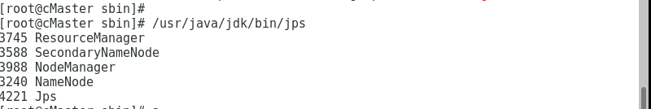

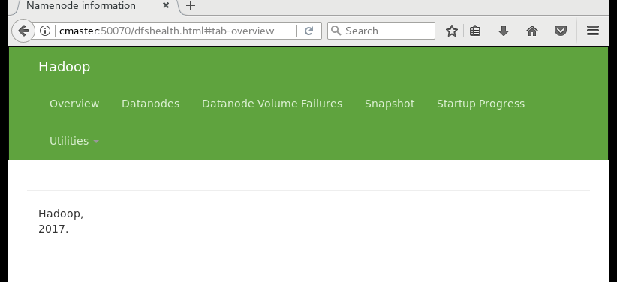

从设备cSlave0上测试hadoop：
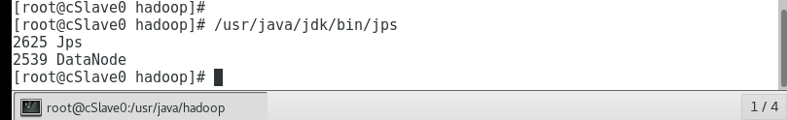

- 总结
这次实验让我对配置jdk环境和安装hadoop有了更加深入的了解。起初对于jdk的安装和hadoop的安装测试等都非常的不熟悉，通过这次实验，让我了解了如何在centos系统中安装并配置jdk和hadoop，并且对centos系统的很多配置有了更加深入的了解。包括对Linux系统的很多常用命令以及系统的文件分布形式，有了更加全面和深入的理解掌握。总的来说，这次实验让我受益匪浅，对于hadoop的了解也不仅仅局限于理论知识的层面，而是有了实际动手能力的提升。在实验的过程中遇到了很多麻烦，比如：最开始将JAVA_HOME的环境变量和HADOOP的环境变量配置错了导致jdk一直不能用，查阅了很多资料也没有找到原因，最后在老师和同学的帮助下终于克服了重重困难，成功的解决了这一难题。特别感谢在这次实验中一致帮助我的同学和老师。正是有了他们的帮助才能使我攻克重重困难，深入的学习。

- 实验环境
- 操作系统：WINDOWS 7及以上
- 开发工具：VC++ 2012
- 实验设备：PC
以上实验环境根据自己的实验具体修改
- 提交文档
提交本实验报告（电子版），文件名命名：学号 姓名《实验X：XXXXXXX》.doc
教师将批阅后（有分数）的全体学生实验报告刻入一张光盘存档，保证光盘可读。
- 附：源代码
写出配置修改的主要内容，要求添加注释。

